SISTEMA DE GESTIÓN DE VENTAS INTEGRADO CON ARQUITECTURA DE CONTENEDORES

Ingeniería de sistemas.
Jhoan Sebastian Rodriguez Parra ID 886524

Bases de Datos Masivas
NRC 60-80132

Universidad Corporativa Minuto de Dios.

Contenido
1. Introducción 3
2. Objetivos del Proyecto 3
3. Arquitectura General del Proyecto 3
4. DESCRIPCIÓN DEL PROYECTO 4
5. Modelo relacional 5
6. Arquitectura 6
7. Conclusión 7

Introducción
El presente proyecto tiene como propósito desarrollar un sistema de gestión de ventas que permita administrar información relacionada con personas, artículos y transacciones comerciales dentro de un entorno controlado y escalable. El sistema combina el uso de bases de datos relacionales (SQLite) y NoSQL (MongoDB), integradas mediante contenedores Docker para garantizar portabilidad, aislamiento y facilidad de despliegue.
El diseño busca representar un entorno híbrido donde los datos estructurados (ventas, artículos, personas) se gestionan mediante un modelo relacional, mientras que la información replicada o de respaldo se almacena en formato JSON dentro de contenedores independientes de MongoDB. El núcleo de la aplicación opera bajo un entorno Ubuntu 22.04 con soporte para Perl y SQLite, permitiendo la manipulación directa de los datos mediante scripts automatizados y consultas seguras.

Objetivos del Proyecto
- Implementar una estructura relacional optimizada para las transacciones de venta.
- Permitir la integración con sistemas NoSQL para manejo de datos distribuidos o documentos JSON.
- Establecer una arquitectura modular basada en contenedores para mejorar la escalabilidad y el mantenimiento.
- Demostrar el funcionamiento de una arquitectura moderna que soporte interoperabilidad entre gestores de bases de datos.

Arquitectura General del Proyecto
La arquitectura está compuesta por cuatro contenedores independientes:
- core_app: Contenedor principal que ejecuta la aplicación Mojolicious y el proceso ETL.
- personas_db: Contenedor MongoDB que almacena la colección personas.
- articulos_db: Contenedor MongoDB que almacena la colección artículos.
- ventas_db: Contenedor MongoDB que almacena la colección ventas.

DESCRIPCIÓN DEL PROYECTO
La primera etapa del proyecto consistió en definir la arquitectura de ejecución, priorizando portabilidad y aislamiento entre componentes. Para lograrlo se utilizó Docker como tecnología base, lo que permitió encapsular tanto la lógica de negocio desarrollada en Mojolicious como las bases de datos MongoDB correspondientes a cada dominio: personas, artículos y ventas. De esta manera, el sistema queda preparado para correr en cualquier entorno sin necesidad de instalar manualmente dependencias ni configurar servicios externos.
La construcción del contenedor principal se realizó mediante un Dockerfile personalizado. Este define una imagen base de Ubuntu 22.04 sobre la cual se instalan todas las dependencias requeridas para la ejecución de la aplicación. Se instala Perl, compiladores, SQLite y sus librerías de desarrollo, ya que la base relacional se maneja de manera local dentro del propio contenedor. Además, se instala mongosh y las herramientas cliente de MongoDB, lo cual permite que el contenedor pueda interactuar directamente con las bases NoSQL externas.
La instalación de Mojolicious se realizó mediante CPAN, lo que permite disponer del framework como una dependencia interna del contenedor. Dentro del Dockerfile también se copia la aplicación principal (mojo_app.pl) al directorio /app, que luego se convierte en el punto de trabajo.
Un paso clave dentro del Dockerfile es la creación del script start.sh, que tiene la función de evitar que la aplicación Mojolicious se ejecute antes de que las bases de datos NoSQL estén listas. Este script realiza un sondeo (ping) a los contenedores personas_db, articulos_db y ventas_db utilizando mongosh. Solo cuando todas las conexiones responden correctamente, el script ejecuta el servidor Mojolicious. Esta estrategia evita fallos en tiempo de arranque y asegura que la API tenga acceso inmediato a la persistencia NoSQL desde el inicio.
El archivo docker-compose.yml define la orquestación de los cuatro servicios: un servicio central llamado core_app, que contiene la aplicación, y tres servicios MongoDB independientes llamados personas_db, articulos_db y ventas_db. Estos contenedores se mantienen aislados para garantizar separación entre dominios de datos y permitir que futuras modificaciones o escalamiento por microservicios se realicen sin interferencias en el resto del sistema.
La instrucción depends_on establece que core_app no se iniciará antes que las bases de datos, mientras que las variables de entorno dentro del servicio permiten parametrizar las cadenas de conexión y los nombres de las bases utilizadas por Mojolicious. Cada base Mongo está configurada para exponer su puerto de forma independiente, usando 27018, 27019 y 27020 para evitar conflictos y permitir administración manual en caso de inspección directa.
Para asegurar persistencia, cada contenedor MongoDB tiene un volumen montado desde el host, lo que significa que los datos insertados no se pierden al reiniciar o reconstruir los contenedores. Adicionalmente, se monta otra ruta para cargar los archivos JSON iniciales, que luego son utilizados por la API para poblar las colecciones en MongoDB antes de ejecutar el proceso ETL.

La interconexión entre servicios se realiza internamente por red Docker, lo que significa que dentro del contenedor no se usa localhost ni direcciones IP, sino el nombre del servicio como hostname. Por ese motivo, dentro de la aplicación la conexión hacia Mongo se realiza con mongodb://personas_db:27017 en vez de una IP física. Esto hace que la comunicación sea estable, auto-descubierta y desacoplada del entorno físico de ejecución.
En resumen, esta arquitectura se diseñó con el fin de permitir mantenimiento modular, despliegue en un solo comando, aislamiento correcto de dominios de datos, compatibilidad multiplataforma y un flujo de datos ordenado desde JSON → MongoDB → SQLite mediante un pipeline ETL integrado en la API.

Modelo relacional
El modelo entidad-relación propuesto refleja las relaciones entre las tres tablas principales del sistema: Personas, Artículos y Ventas.
Cada entidad se asocia mediante claves primarias y foráneas que garantizan la integridad referencial y permiten una relación de uno a muchos (1:N) entre compradores y ventas, y entre ventas y artículos.

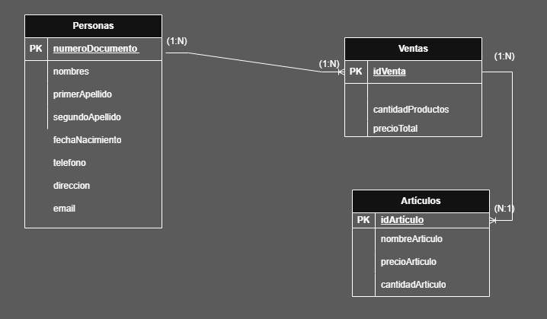

Arquitectura

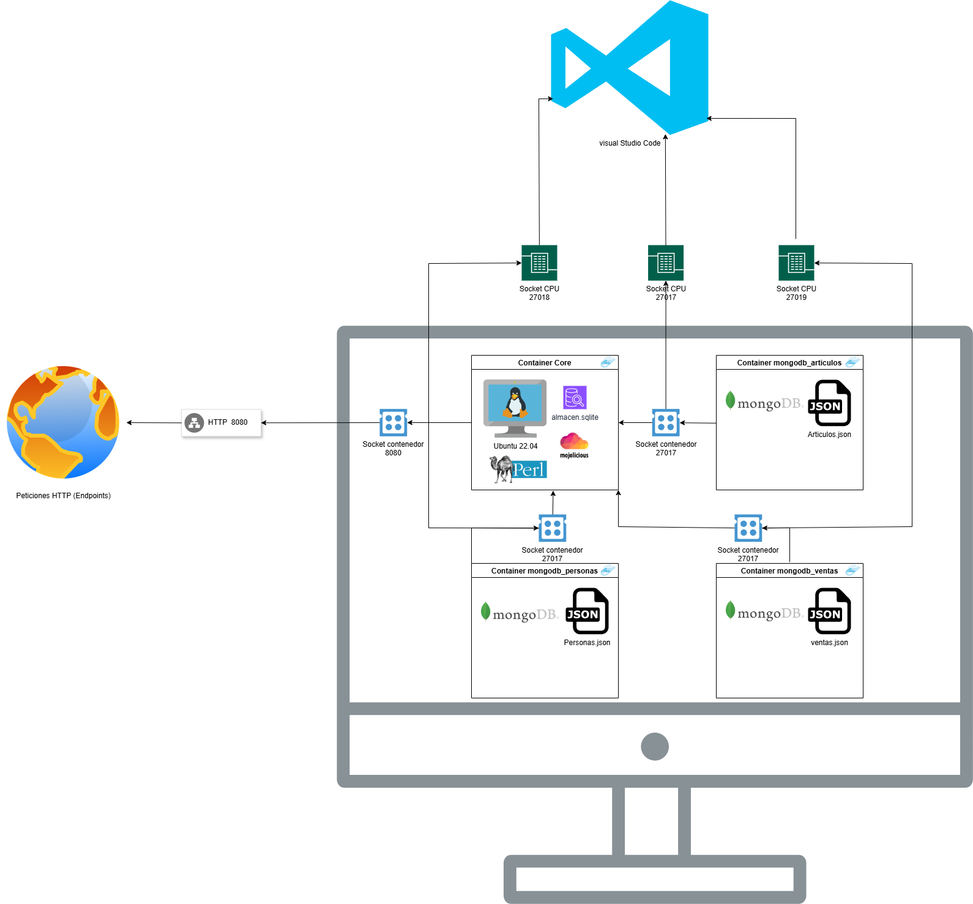

Conclusión
El proyecto combina de manera efectiva la robustez del modelo relacional con la flexibilidad del modelo documental NoSQL, dentro de una arquitectura de contenedores moderna y portable.
Esta integración facilita la interoperabilidad, el despliegue multiplataforma y la escalabilidad de los servicios, cumpliendo con estándares de desarrollo seguro, modular y orientado a microservicios.

